一、适用场景：
适用于小区电梯监控或室外多对网桥使用环境，在多对网桥信道相互干扰环境下可以使用网桥管理软件进行信道优化避开干扰源。

网络拓扑图：
室外监控传输：
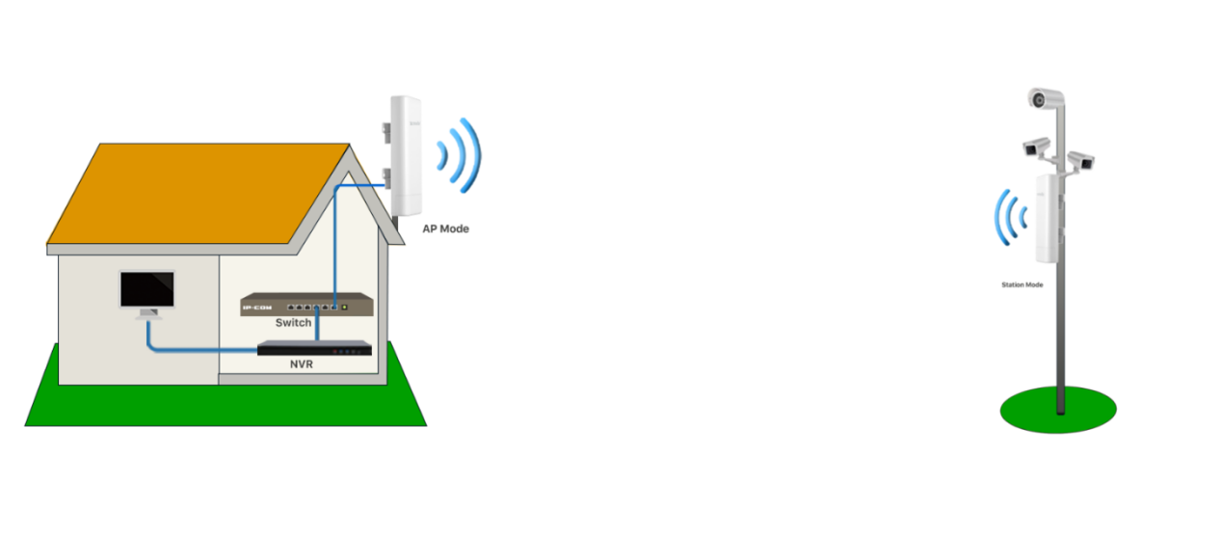
电梯监控传输：
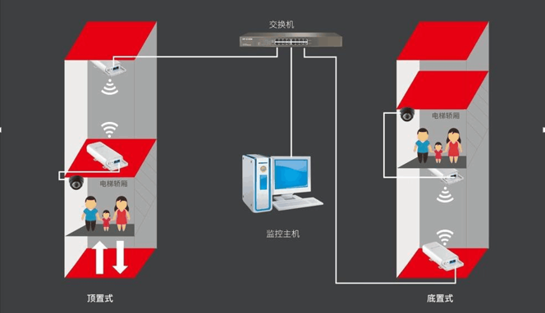

配置规划
温馨提示：批量修改IP地址可参考“网桥数量太多默认IP地址一样导致经常进错界面怎么办？”文档进行配置
1、进入IP-COM官网下载网桥并解压安装网桥管理软件；
2、使用网桥管理软件进行扫描修改优化信道。

四、实施配置
①前往https://www.ip-com.com.cn/download/detail-405.html 进行下载并解压文件
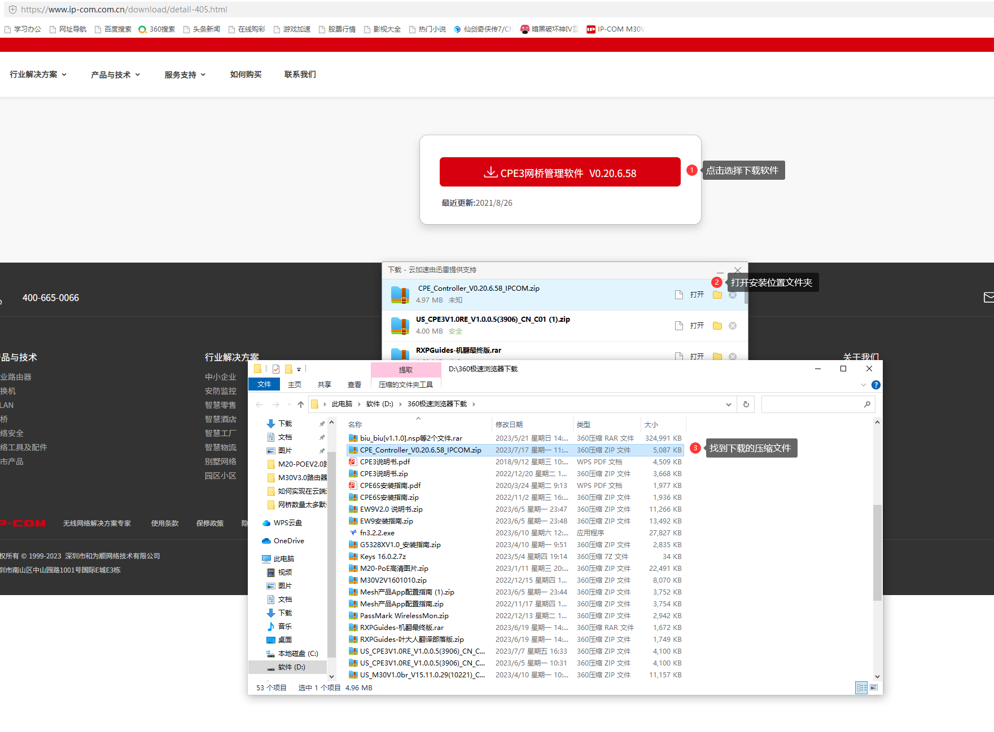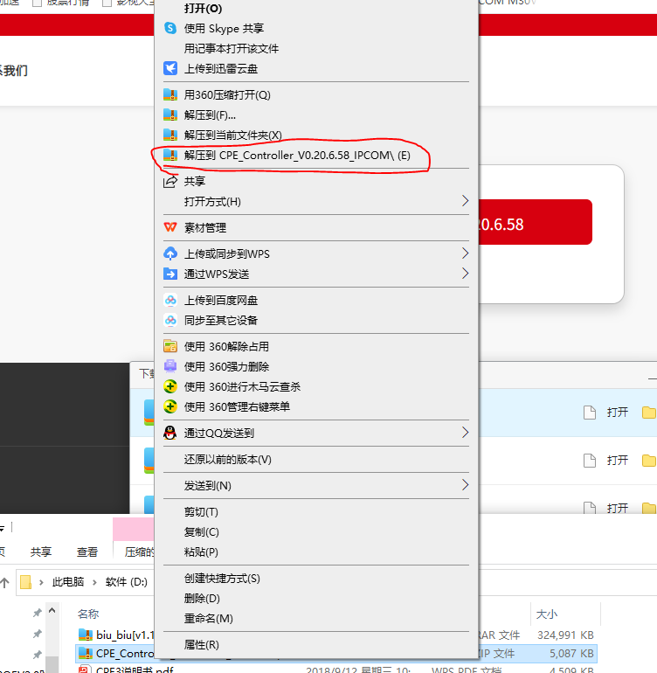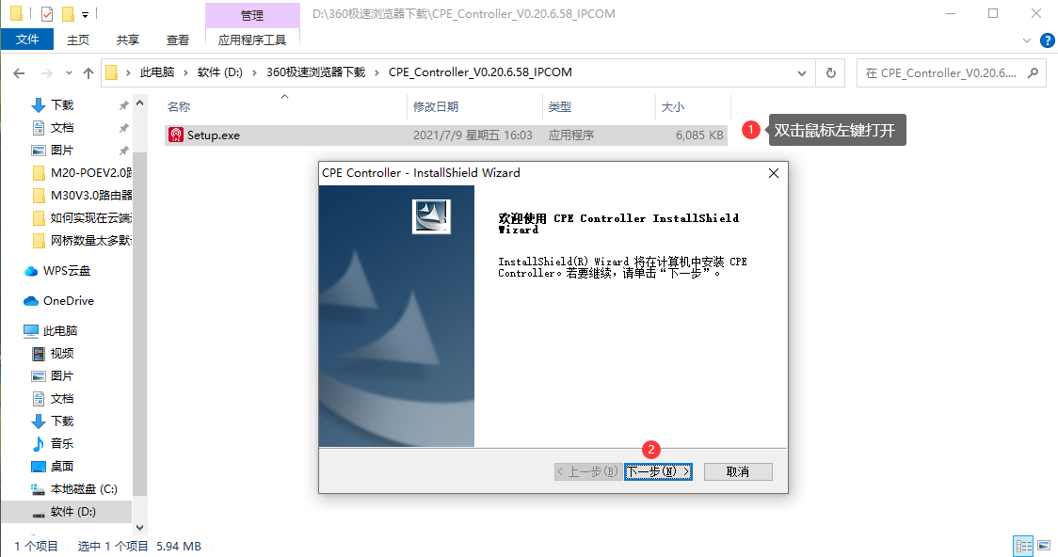
点击两次“下一步”一次安装后会弹出安装完成界面点击“完成即可”
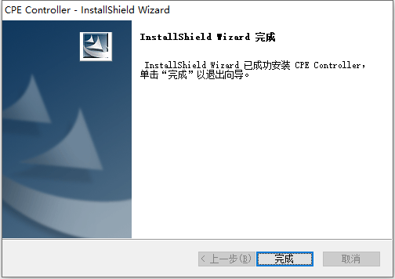
防火墙弹出提示选择全部勾选和允许访问：
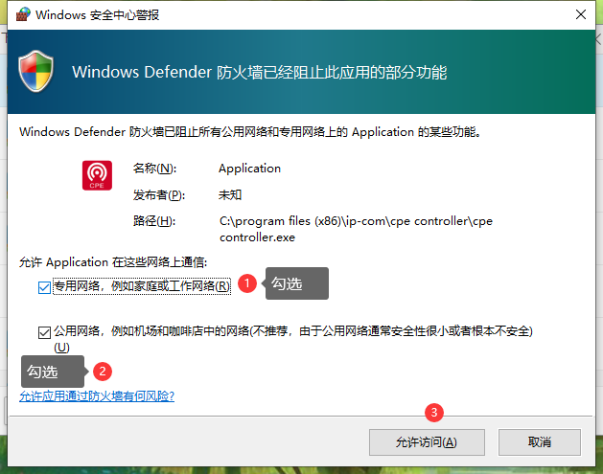

②修改电脑网段为192.168.2.XX网段：
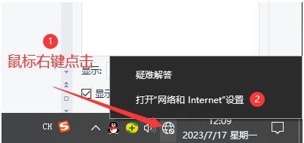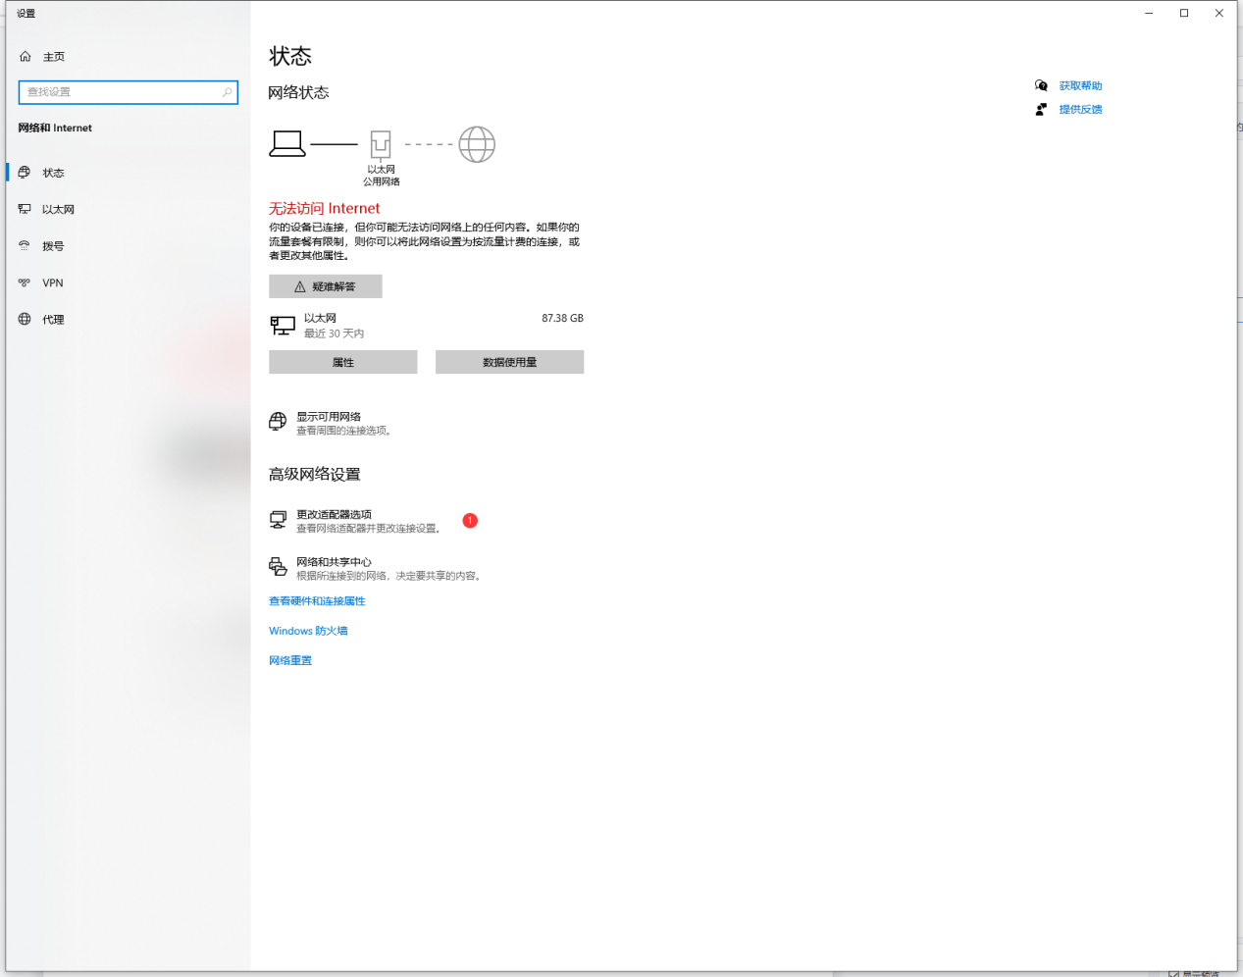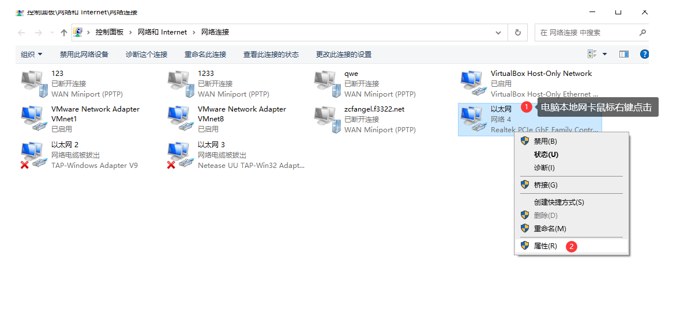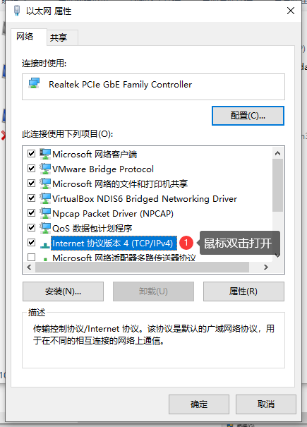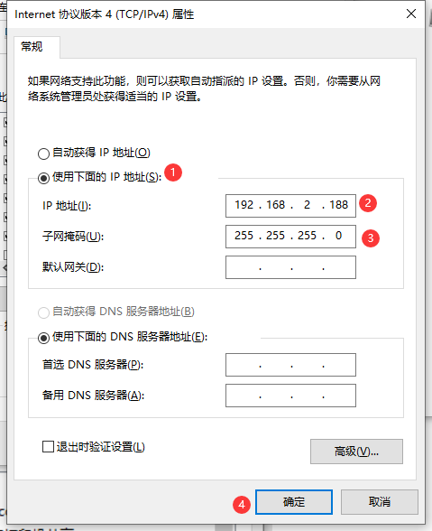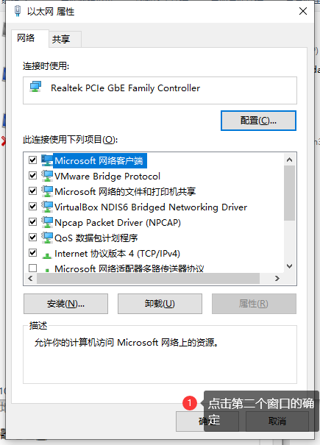
按照上图步骤就已经修改完成

③电脑桌面找到网桥管理软件“CPE Controller”双击打开，按照下图配置即可
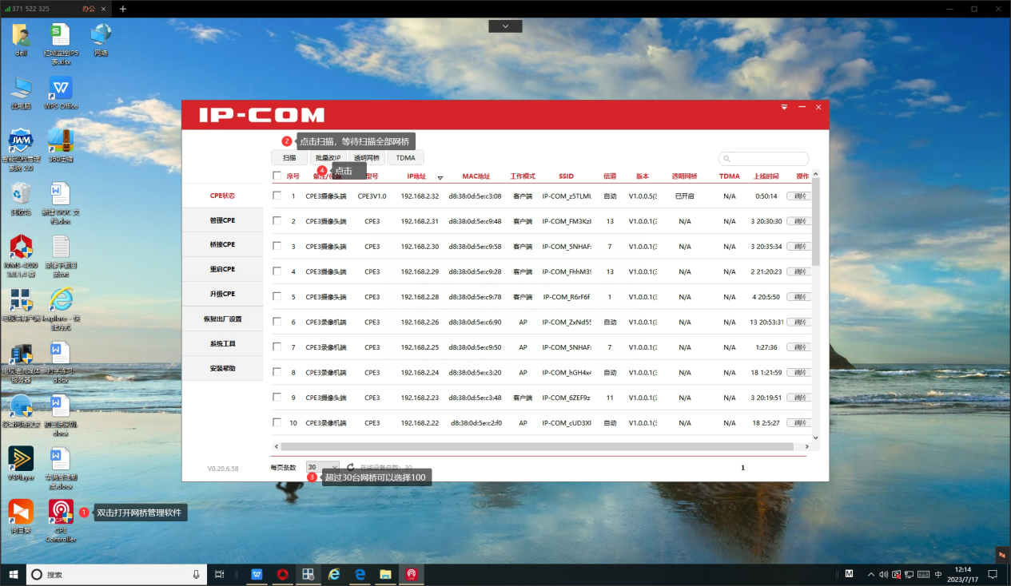
网桥MAC贴纸位置示意图：

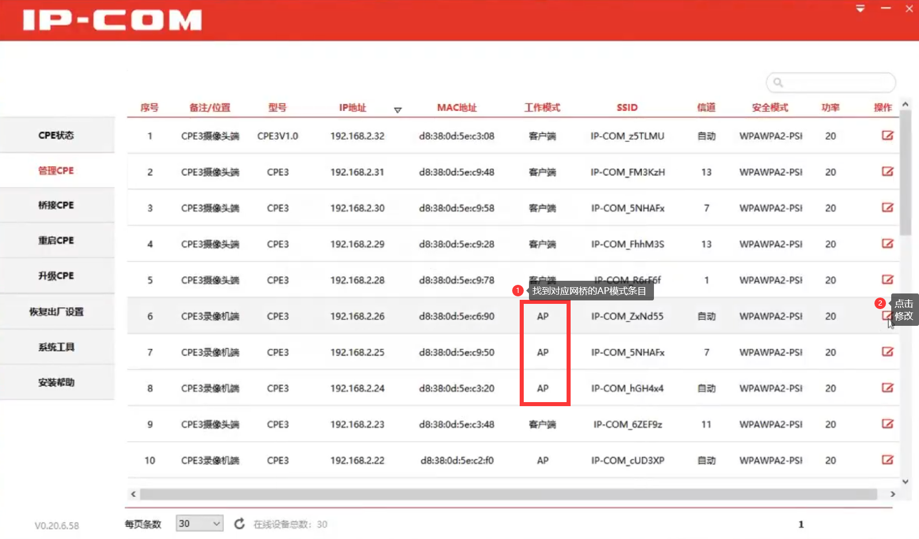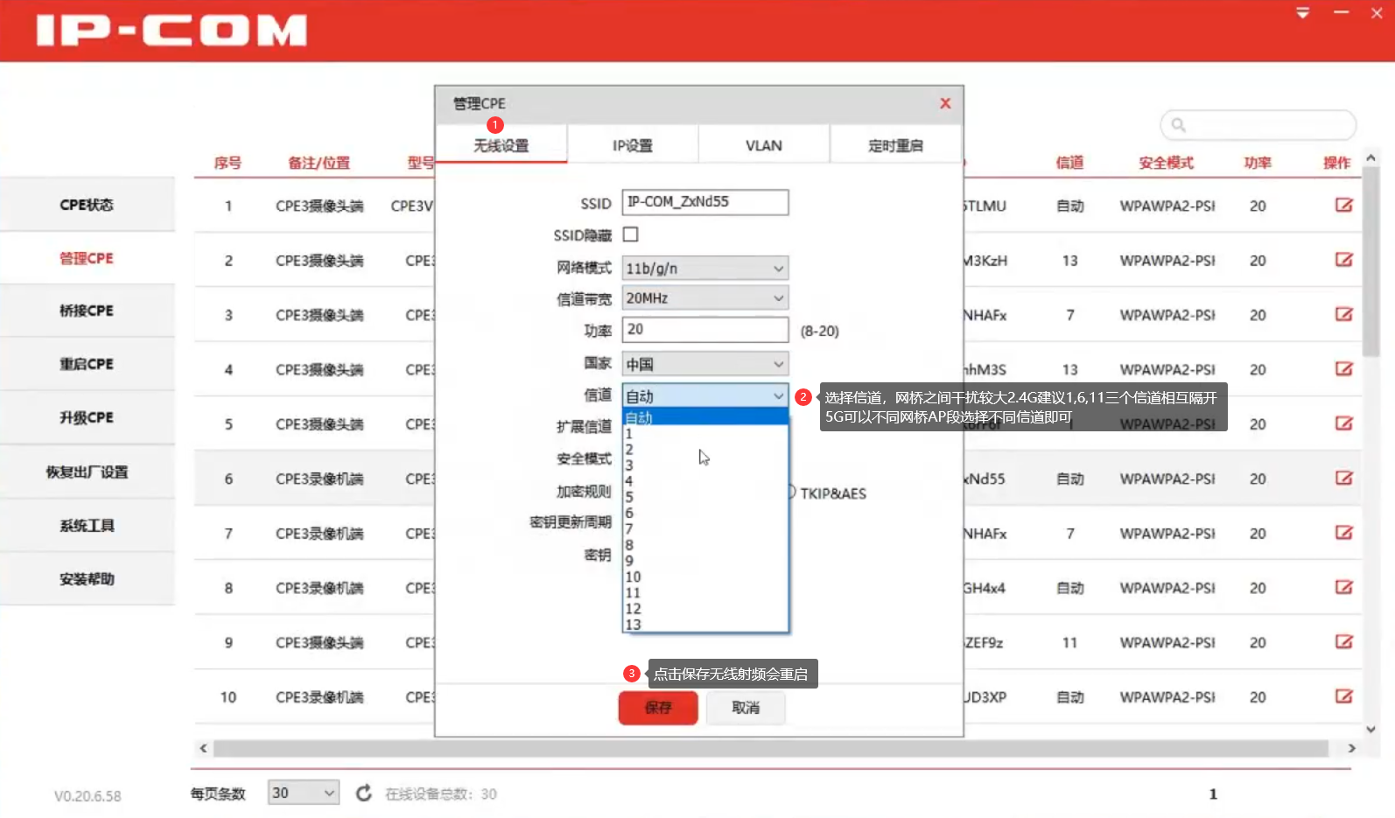

五、配置验证
使用网桥管理软件查看网桥信道栏中信息是否已经变更为你设置的信道即可

